**导读：销客多V3.4 重量级更新！**

1. **抽奖活动体验改进**
2. 奖项设置更灵活：奖项个数可自由添加1-4项，奖项支持自定义其他奖品
3. 中奖概率更科学：保证了综合中奖率的正确，以及活动的公平性。

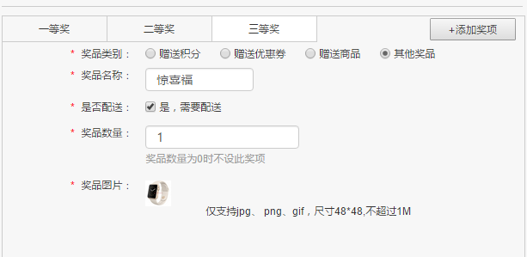

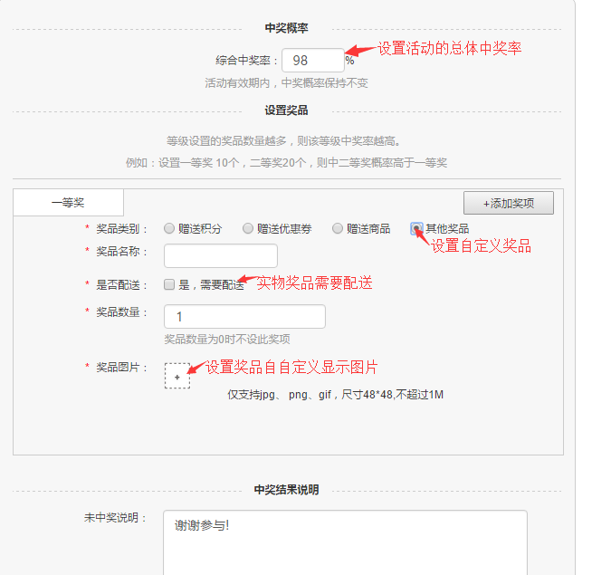

1. 抽奖流程更人性化：抽奖流程调整，中奖结果可直接分享朋友圈告诉小伙伴。

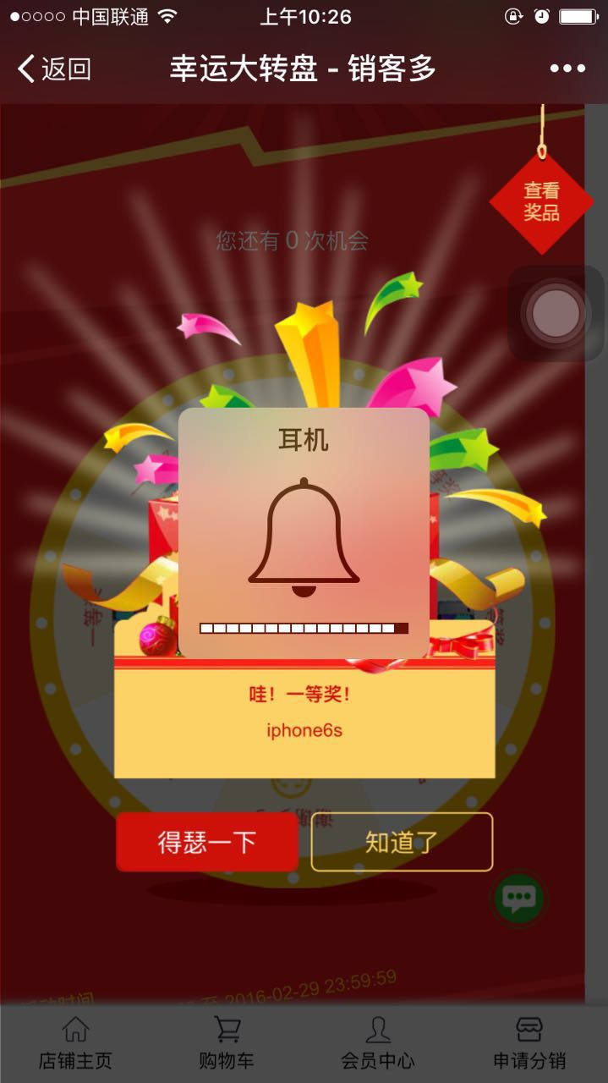 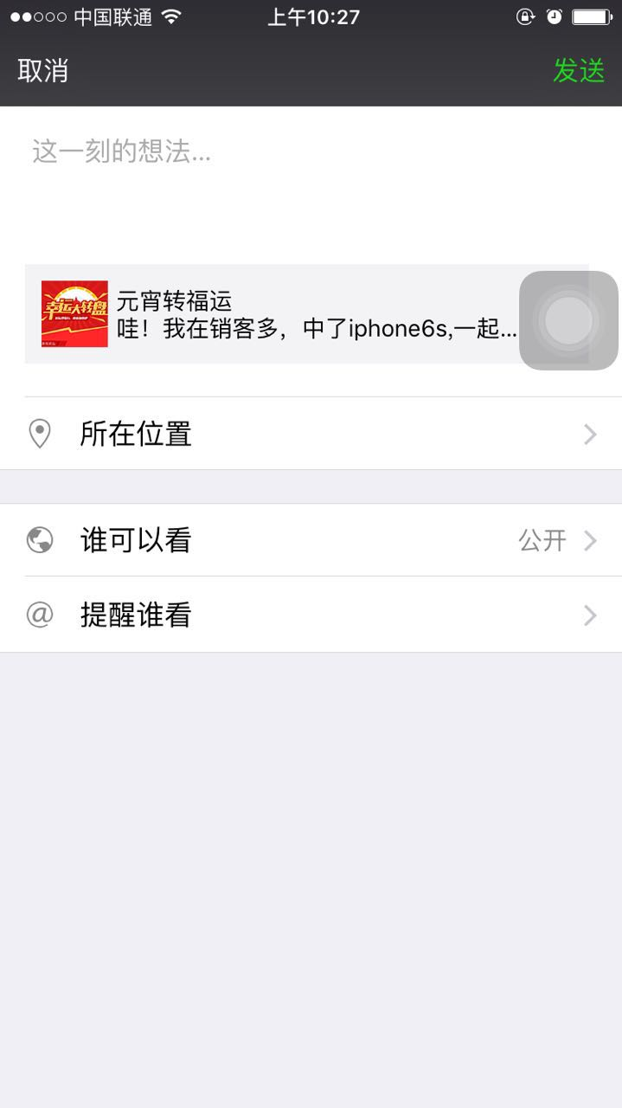

1. 添加抽奖活动，会员信息（手机号）是否需要校验：如果为开启状态,商城会员在访问活动时，需要填写会员手机号。

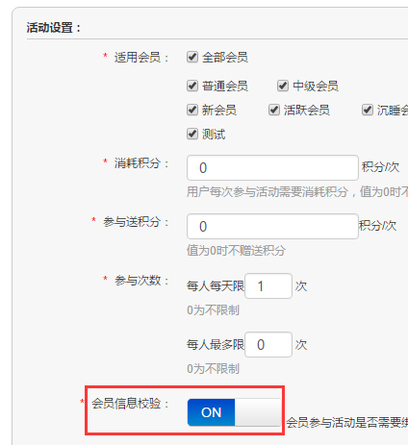

1. **会员分组改版**
2. 根据不同的用户特性群体创建分组, 用户可加入多个对应分组
3. 自动分组功能不变，支持手动分组功能。

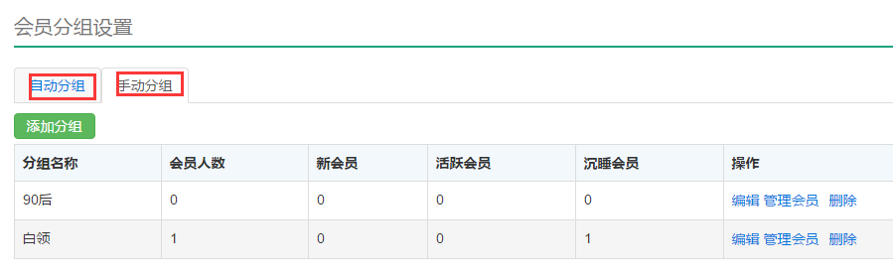

1. 添加手动分组：输入不为空的分组名称

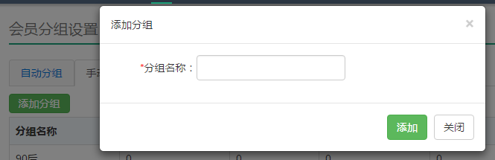

1. 编辑手动分组

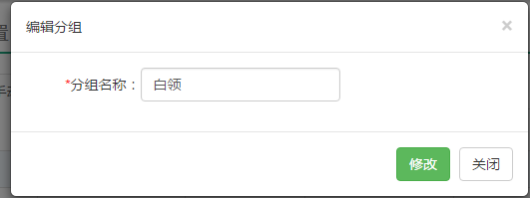

1. 管理分组会员

(分组会员支持批量添加、手动添加)

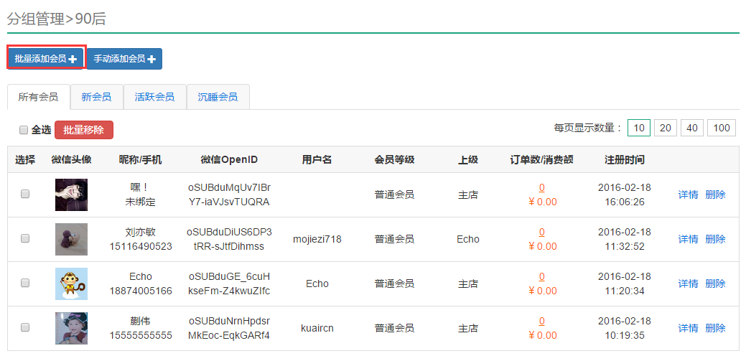

(手工添加：用户名精确批量添加)

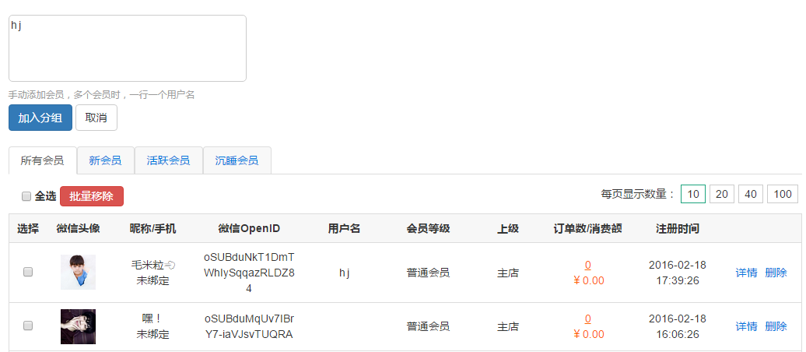

（批量添加：根据表单条件筛选符合条件的会员信息，加入对应的会员自定义分组）

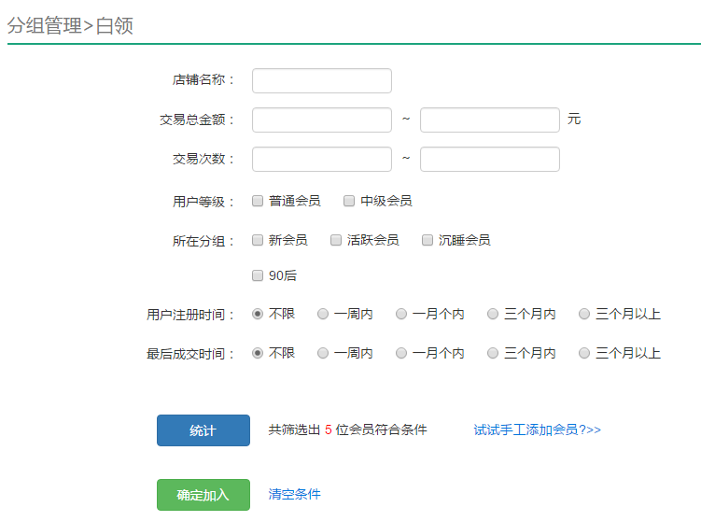

1. 各营销活动指定会员范围支持会员分组：

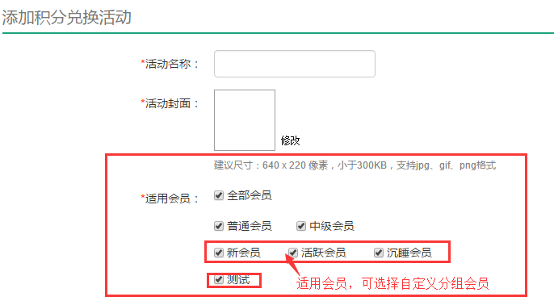

以下各类型活动均支持：

1. 优惠券；
2. 积分兑换；
3. 满减活动；
4. 限时折扣；
5. 一元夺宝；
6. 投票调查；
7. 抽奖游戏。
8. **商品信息**
9. 详情页：多规格商品价格区间明显展示

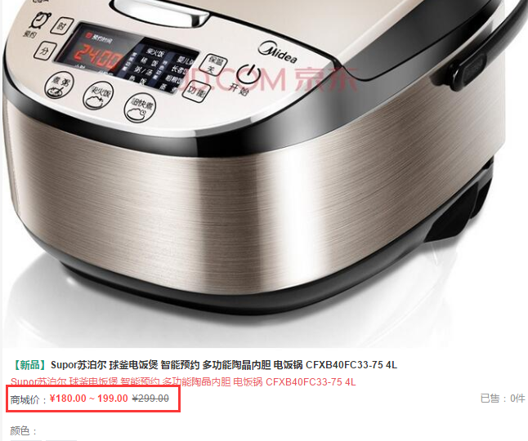

1. 商品列表：多规格商品显示XX元起

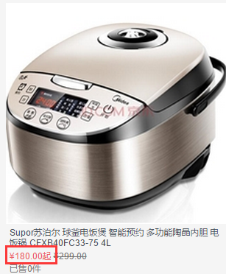

1. **分销准入条件多样化**
2. 分销申请条件：除了累积消费达到要求可申请分销商，还支持在规定时间内购买任意一款指定商品达到申请条件；
3. 累积消费与指定购买商品，两者只需要满足一项均获得分销申请资质
4. 申请分销是否在前端提醒：在用户达成分销条件，是否在前端对用户进行提醒

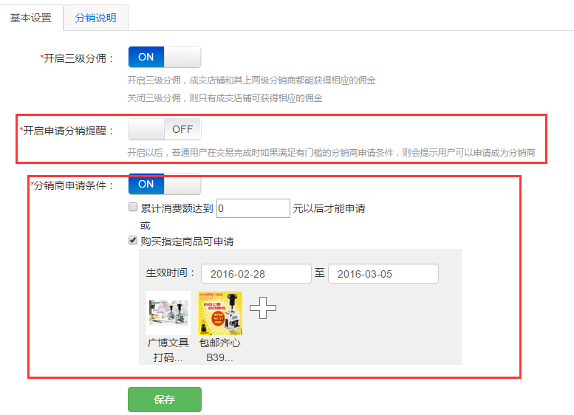

1. **限时折扣（待完善）**
2. 支持指定时间段内，部分商品指定会员范围、限量降价促销；
3. 商品降价方式可以采用直减或折扣

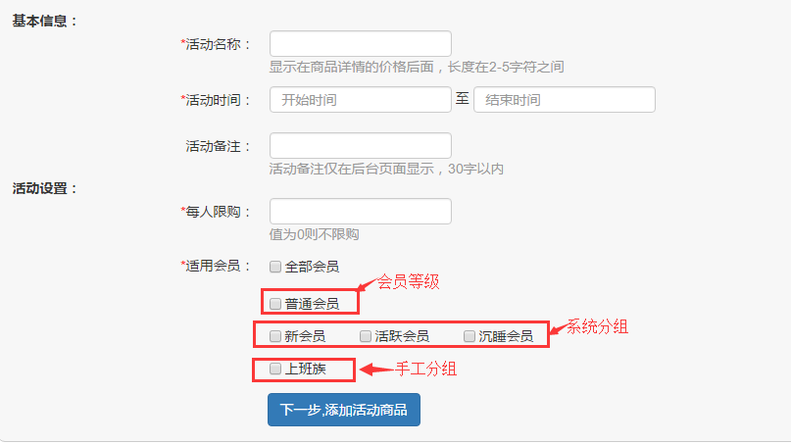

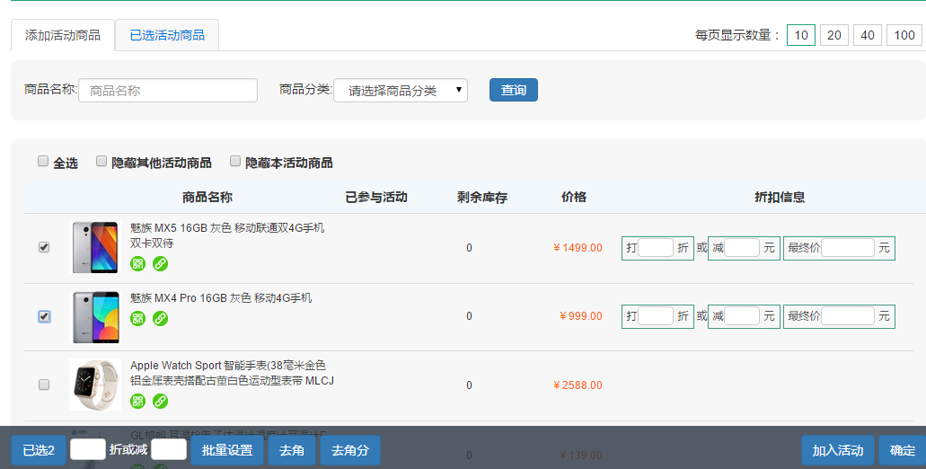

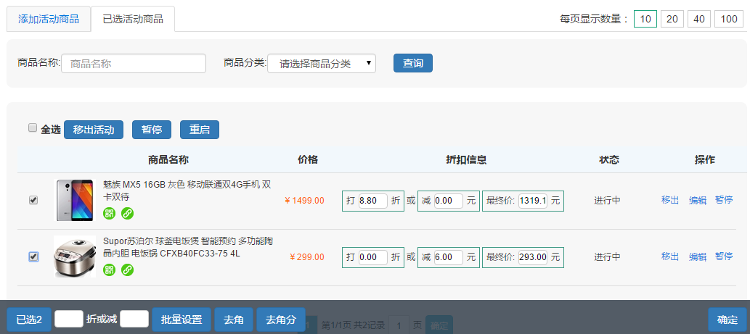

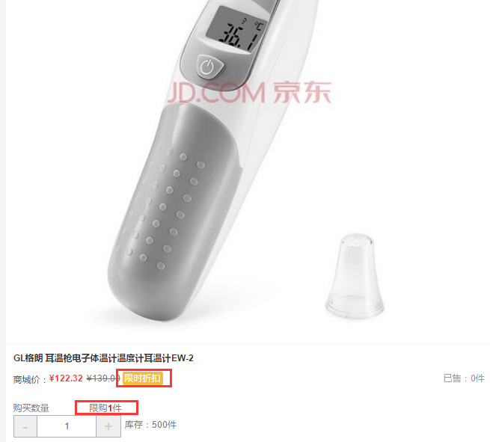

1. **其他**
2. 后台自定义调整分销商佣金

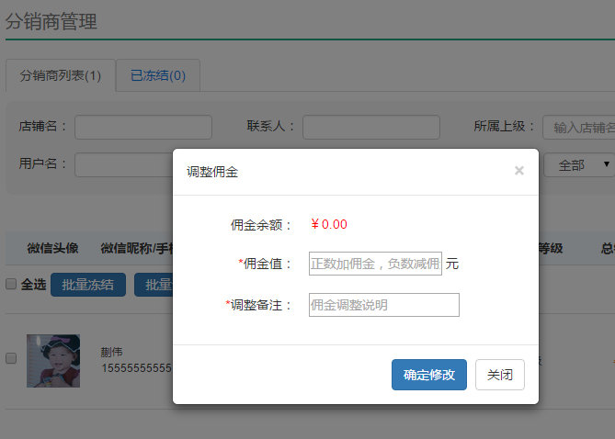

1. 会员列表：后台调整会员积分；

积分值可根据需要填写，正数为加积分，负数为减积分。

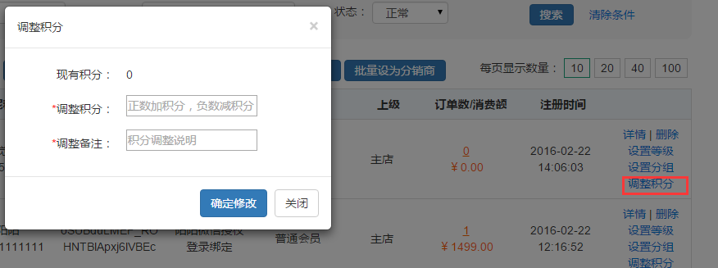

1. 消息公告优化
2. 微信相关优化：

自定义菜单修改之后温馨提示；

自动回复的选项设定；

1. 订单功能优化：

订单号规则调整，避免重复订单号；

退货订单中，抵现积分的原路退回；

订单详情中，对分销商的佣金让利做信息记录；

订单中的商品可链接至商品详情；

1. 其他：

优惠券管理：未发放已结束的优惠券才能被删除；

消息公告传达的及时性；

拆分订单权限管理；

用户静默登录，不需要允许获取资料；

佣金明细页搜索，如果是店铺搜索则不需要按分组显示；